Муниципальное учреждение дополнительного образования
«Центр психолого-педагогической, медицинской и социальной помощи»



20 ноября – Всемирный день прав ребёнка

Профилактика распространения криминальных
субкультур в образовательных организациях

МЕТОДИЧЕСКИЕ РЕКОМЕНДАЦИИ
для родителей и классных руководителей

г. Сыктывкар, 2020 г.
Авторы-составители:

Балыгина Т.В. – заместитель директора;
Костарев О.А. – педагог дополнительного образования;
Петрова Е.Е. – педагог дополнительного образования;
Шилкина К.С. – педагог дополнительного образования;
Щанова Е.М. – социальный педагог.

Рецензия

Настоящие Методические рекомендации включают в себя: информацию о понятии и признаках криминальной субкультуры, о ее влиянии на личность несовершеннолетнего; рекомендации по выявлению криминальных субкультур в образовательной среде, включая возможные каналы и основные информационные ресурсы распространения криминальных субкультур; символику криминальной субкультуры «АУЕ»; ответственность за участие в криминальных субкультурах; перечень действий оперативного реагирования в ситуации выявления признаков криминальной субкультуры в образовательной организации; памятку для родителей в случае попадания детей под влияние криминальных субкультур.
Данные методические рекомендации актуальны для работы с современными подростками и их семьями, полезны классным руководителям, социальным педагогам, психологам, а значит, могут быть рекомендованы для внедрения в образовательные организации республики в целях проведения профилактической работы, которая должна строиться на основе тесного взаимодействия двух гражданских институтов - школа и семья. Они предусматривают сочетание общей и индивидуальной профилактики, первичное информирование родителей о существующих рисках и угрозах, признаках их влияния на подростков; рекомендации в части привлечения сотрудников правоохранительных органов, специалистов, обладающих знаниями о противоправных течениях, существующих в молодежной среде не только в нашей стране, но и в мире, в интернет-сообществе.

Заместитель начальника отдела организации деятельности участковых уполномоченных полиции и по делам несовершеннолетних МВД по Республике Коми – начальник отделения организации деятельности подразделений по делам несовершеннолетних Л.В. Бадаева

Согласовано с врио заместителя министра – начальника полиции МВД по Республике Коми В.В.Климовым

Компьютерная верстка:
Шилкина К.С.
СОДЕРЖАНИЕ:
Введение…………………………………………………………...................... | 4
Понятие и признаки криминальной субкультуры, ее влияние на личность несовершеннолетних………………………………………………………….. | 6
Криминальная субкультура «АУЕ»………………………………………….. | 8
Признаки распространения криминальной субкультуры «АУЕ»…………. | 12
Возможные каналы и основные информационные ресурсы распространения криминальной субкультуры «АУЕ»……………………... | 14
Символика криминальной субкультуры «АУЕ» …………………………… | 15
Юридическая ответственность за участие в «АУЕ»-группах (сообществах)………………………………………………………………….. | 16
Что такое шоплифтинг?..................................................................................... | 26
Юридическая ответственность за шоплифтинг…………………………….. | 27
«Нормальные пацаны»………………………………………………………... | 29
Скулшутинг и Колумбайн | 32
На грани………………………………………………………………………... | 34
Заключение……………………………………………………………………. | 43
Памятка для родителей……………………………………………………….. | 44
Законодательство и литература……………………………………………… | 47

ВВЕДЕНИЕ

28.04.2011 г. (№ Пр-1168) Президентом РФ были утверждены Основы государственной политики РФ в сфере развития правовой грамотности и правосознания граждан. Основы направлены на формирование высокого уровня правовой культуры населения, традиции безусловного уважения к закону, правопорядку и суду, добропорядочности и добросовестности как преобладающей модели социального поведения, а также на преодоление правового нигилизма в обществе, который препятствует развитию России как современного цивилизованного государства. В свою очередь, как отмечается в Основах, условиями, способствующими распространению правового нигилизма, являются, в частности, недостаточность институциональных механизмов, гарантирующих безусловное исполнение требований закона, неотвратимость, соразмерность и справедливость санкций за их нарушение. Правовой нигилизм девальвирует подлинные духовно-нравственные ценности, служит почвой для многих негативных социальных явлений (пьянство, наркомания, порнография, проституция, семейное насилие, бытовая преступность, пренебрежение правами и охраняемыми законом интересами окружающих, посягательство на чужую собственность, самоуправство, самосуд).
Одним из основных направлений государственной политики, согласно указанным Основам, является развитие правового образования и воспитания подрастающего поколения в образовательных учреждениях различного уровня посредством внедрения в образовательный процесс учебных курсов, программ, учебно-методических материалов, обеспечивающих получение знаний в области права. При этом одной из мер государственной политики в области образования и воспитания подрастающего поколения является повышение уровня юридической грамотности педагогов; подготовка преподавателей учебного предмета «Право», а также совершенствование профессиональной и методической подготовки преподавателей правовых дисциплин; проведение научно-исследовательских и опытно-экспериментальных работ в целях научно-методического обеспечения правового образования
В целях совершенствования государственной политики в сфере защиты детства Указом Президента Российской Федерации № 240 от 29 мая 2017 года 2018-2027 годы объявлены в России Десятилетием детства.
В рамках Плана основных мероприятий до 2020 года, проводимых в рамках Десятилетия детства, обращается особое внимание на безопасное информационное пространство, обеспечение и защиту прав и интересов детей. Данные мероприятия направлены на повышение уровня информированности детей, их родителей (законных представителей) о рисках и угрозах, существующих в информационно-телекоммуникационной сети «Интернет», на снижение доли несовершеннолетних, совершивших преступления, в общей численности несовершеннолетних в возрасте от 14 до 17 лет.
Одной из причин правонарушений несовершеннолетних и правонарушений, совершаемых в отношении них, выступает распространение криминальных субкультур в подростковой и молодежной среде. В сети Интернет и социальных сетях влияние деструктивных субкультур получило в настоящее время новый виток своей активности, проявляя себя в образовательных организациях, общественных и иных объединениях несовершеннолетних. Основная группа риска - дети в возрасте от 10 до 18 лет.
На современном этапе необходима консолидация ресурсов органов и учреждений системы профилактики безнадзорности и правонарушений несовершеннолетних, иных государственных органов, органов местного самоуправления, общественных объединений для предотвращения вовлечения несовершеннолетних и молодежи в антисоциальный образ жизни.
Настоящие Методические рекомендации содержат информацию о признаках и функциях криминальных субкультур, их влиянии на личность; рекомендации по выявлению криминальных субкультур в образовательной среде, включающие индикаторы, возможные каналы распространения криминальных субкультур; памятку для родителей в случае попадания детей под влияние криминальных субкультур.

ПОНЯТИЕ И ПРИЗНАКИ КРИМИНАЛЬНОЙ СУБКУЛЬТУРЫ,
ЕЕ ВЛИЯНИЕ НА ЛИЧНОСТЬ НЕСОВЕРШЕННОЛЕТНИХ

На настоящий момент проблема правонарушений и преступности среди несовершеннолетних и молодежи остается актуальной, чему отчасти способствует распространение криминальных субкультур.
Субкульту́ра (лат. sub «под» + cultura «культура»), подкульту́ра — понятие (термин) в социологии, антропологии и культурологии, обозначающее часть культуры общества, отличающейся своим поведением от преобладающего большинства, а также социальные группы носителей этой культуры. Субкультура может отличаться от доминирующей культуры собственной системой ценностей, языком, манерой поведения, одеждой и другими аспектами. Различают субкультуры, формирующиеся на национальной, демографической, профессиональной, географической и других основах. Как пример, можно рассмотреть молодежные субкультуры.
Криминальная субкультура – это образ жизнедеятельности несовершеннолетних и молодежи, объединившихся в криминальные группы. В неформальных группировках действуют специфические негативные способы самоутверждения несовершеннолетних, в том числе: невыполнение основных социальных обязанностей; невыполнение принятых в обществе стандартов поведения; аморальное поведение; совершение правонарушений. Криминальная субкультура является основным механизмом криминализации молодежной среды. Ее социальная опасность заключается в том, что она служит механизмом сплочения преступных групп, затрудняет процесс социализации личности, а также стимулирует криминальное поведение подростков. Это обусловлено возрастными особенностями, влияющими на скорость распространения криминальной субкультуры, а также отчужденностью данной категории лиц от официальной культуры и привлекательностью альтернативных социальных ценностей.
Несовершеннолетние, приобщаясь к криминальной субкультуре, в силу своей психологии, во многом основанной на подражании взрослым, не только приобретают склонность к совершению преступлений, к преступной деятельности, но и сами становятся проводниками данной субкультуры среди других несовершеннолетних. Вовлекая сверстников в свой круг общения, они в свою очередь приобщают их к криминальной субкультуре, пропагандируют криминальный образ жизни, рекрутируют из их среды соучастников для совершения преступлений. Характер преступной деятельности таких групп отличается большой общественной опасностью.
Воздействие криминальной субкультуры на несовершеннолетних отрицательно влияет на процесс становления личности несовершеннолетнего, противопоставляет его обществу, деформирует психику, подрывает нравственность, устои общества, угрожает национальной безопасности страны. Особую опасность представляют несовершеннолетние, объединившиеся в преступные группы, поведение и действия которых способствуют культивации криминальной субкультуры среди относительно благополучных несовершеннолетних.

КРИМИНАЛЬНАЯ СУБКУЛЬТУРА «АУЕ»

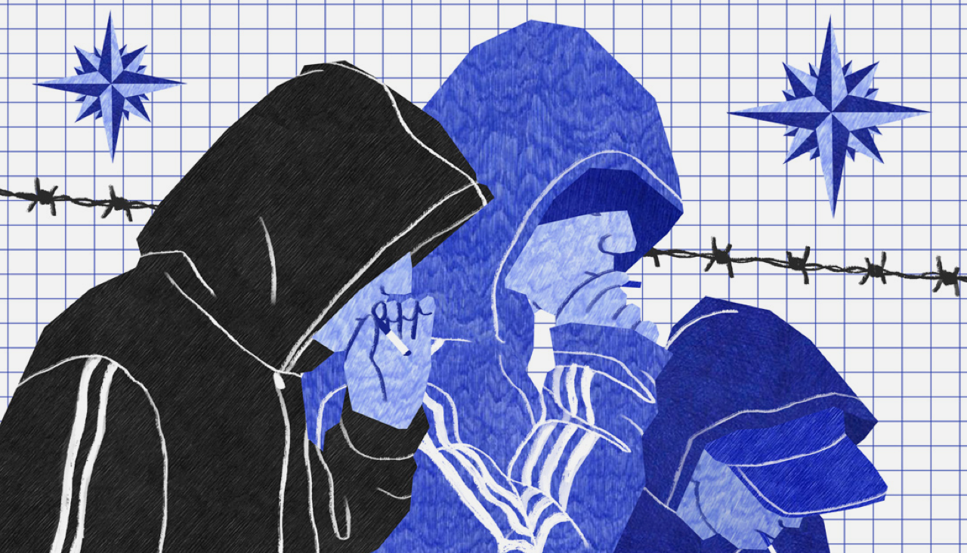

17 августа 2020 года Верховный суд Российской Федерации по иску Генеральной прокуратуры России принял решение о признании движения «АУЕ» экстремистским.
Криминальная субкультура, известная под аббревиатурой «АУЕ», является наиболее распространенной среди несовершеннолетних и молодежи на территории Российской Федерации. «АУЕ» («Арестантское уголовное единство», «Арестантско-уркаганское единство», «Арестантский уклад един») - молодежная субкультура, пропагандирующая антисоциальный (преступный) образ жизни и навязывающая стереотипы и модели поведения, характерные для представителей криминального мира, находящихся в местах лишения свободы (далее - «АУЕ»).
Основу криминальной субкультуры «АУЕ» составляют противоречащие гражданскому обществу ценности, традиции, различные идеи объединившихся в группы молодых преступников. Носителями криминальной субкультуры являются представители криминального мира (чаще всего лица, имеющие рецидив преступлений), которые аккумулируют и стремятся передавать устойчивый преступный опыт новым поколениям преступников.
Социальный вред данной криминальной субкультуры заключается в том, что она уродливо социализирует личность несовершеннолетнего, стимулирует противоправное (преступное) поведение и является механизмом «воспроизведения» преступности за счет несовершеннолетних и молодежи.
Криминальная субкультура базируется на дефектах правосознания: социально-правовой инфантилизм, правовое бескультурье, социально-правовой негативизм, цинизм, и формируется в особой «философии» криминального образа жизни.
Целями распространения идей «АУЕ» выступают: сбор средств для оказания материальной поддержки представителям криминального мира, находящимся в местах лишения свободы (пополнение «общака»); извлечение выгоды путем реализации товаров, произведенных в местах лишения свободы либо имеющих характерную для таких мест символику; вовлечение несовершеннолетних и молодежи в совершение преступлений, правонарушений и ведение антисоциального образа жизни; использование несовершеннолетних и молодежи для участия в насильственных и незаконных протестных акциях.
Для данной криминальной субкультуры характерны следующие признаки:
- отрицание необходимости ответственности за преступления и правонарушения, «перенос» ответственности за свои поступки на других («не мы такие - жизнь такая», «сам виноват, напросился»);
- привлекательность быстрого обогащения за счет других лиц, которые явно «недостойны» имеющихся у них материальных благ;
- потребительское отношение к женщинам и старшим лицам;
- излишнее расточительство с целью «произвести впечатление»;
- нарочито эпатажное потребление спиртосодержащей продукции;
- пренебрежительное отношение к трудовой деятельности;
- противопоставление своих желаний требованиям закона;
- агрессия в отношении представителей власти, культ насилия.
Члены преступных объединений, относящих себя к АУЕ, обычно устанавливают в учебных заведениях свои порядки — вымогательствами и угрозами собирают с детей деньги в воровской «общак», а отказывающихся сдавать деньги делают «опущенными», устанавливают отдельные парты для таких опущенных, особо обозначают их посуду и одежду, применяя разные способы запугивания, вплоть до избиений и сексуальных преступлений.
Основное свойство банд АУЕ заключается в несовершеннолетнем возрасте её членов. По мнению экспертов, это придаёт им ощущение безнаказанности и неуязвимости. Более того, эта неподсудность из-за возраста используется ими как средство запугивания и как защита при задержании полицией, на суде, особенно если взрослые избили их, пусть даже в целях самообороны
Важное место в криминальной субкультуре «АУЕ» занимают мифы (преимущественно красочно описывающие места лишения свободы - колонии и тюрьмы), формирующие привлекательные образы «удачливого вора», «смелого разбойника», «несгибаемого парня», «честного вора», культивирующие «преступную романтику», построенную на идее «справедливости» вопреки государственным законам.
Контент-анализ электронных ресурсов различных регионов России показывает, что данная субкультура интересует большое количество подписчиков в социальных сетях (группы более чем с 200 тысячами участников) и на канале Youtube в информационно-телекоммуникационной сети «Интернет», подавляющая часть которых - несовершеннолетние.
Криминальная субкультура «АУЕ» с учетом возрастных особенностей несовершеннолетних, привлекательна для определенной части молодежи по следующим причинам:
- наличие возможностей для самоутверждения и компенсации неудачного жизненного опыта (например, при сложных взаимоотношениях с родителями и ровесниками);
- рискованность криминального образа жизни, наличие экстремальных ситуаций; отсутствием моральных ограничений;
- ощущение собственной значимости за счет причисления себя к закрытому круг лиц (тайна, интрига);
- компенсация состояния возрастного одиночества, переживаемого несовершеннолетним;
- возможность реализоваться в социуме, противопоставляя себя «несправедливому обществу».
Определяющее значение для несовершеннолетних и молодежи имеет форма реализации рискованного поведения, в которой есть стремление испытать себя - преодолеть максимальные трудности и выйти победителем. Здесь возможны два пути.
Во-первых, социально приемлемая деятельность: занятия спортом с повышенным риском, активный туризм, приключенческие игры и т.п. Интерес к такой деятельности помогает дальнейшему осознанному выбору профессии, связанной с риском - пожарного, полицейского, летчика, сотрудника МЧС, службы медицины катастроф и т.д.
Во-вторых, деструктивная (асоциальная и. антисоциальная) деятельность, связанная с употреблением запрещенных вредных веществ (алкоголя, наркотиков), участием в уличных автомобильных гонках, разрушение объектов культурного наследия или просто вандализм, азартные игры, вступление в неформальные и запрещенные (например, экстремистские или суицидальные) сообщества.
Психологические особенности несовершеннолетних и некоторой части молодежи в части отсутствия навыков самостоятельности, психологической устойчивости в кризисной ситуации, при активном желании привлечь к себе внимание, повысить свой социальный статус в определенной группе ведут его к рискованному поведению через деструктивную деятельность. Если данная ситуация усугубляется негативным влиянием ближайшего окружения, частым результатом такого поведения несовершеннолетнего становятся правонарушения и преступления, относя самого подростка к «группе риска».
Вместе с тем, по мнению доктора исторических наук, ведущего научного сотрудника Института этнологии и антропологии имени Н. Н. Миклухо-Маклая РАН Д. В. Громова, данное явление имеет два уровня. Под вторым уровнем он понимает «процессы, происходящие в интернете», которые слабо связаны с реальным обществом и представляют собой «определённый интернет-фольклор», который, по его мнению, можно отождествить «с детскими страшилками»: где-то есть страшные «группы смерти», фашисты, а сейчас вот появилось «АУЕ», что совершенно не означает, что знающие о нём подростки и дети «имеют хоть какое-то отношение к криминалу».

ПРИЗНАКИ РАСПРОСТРАНЕНИЯ КРИМИНАЛЬНОЙ СУБКУЛЬТУРЫ «АУЕ»

В целях противодействия распространению идеологии «АУЕ» необходимы своевременное выявление сторонников данной субкультуры и профилактика вовлечения в нее обучающихся образовательных организаций.
Своевременному выявлению распространения идей «АУЕ» в образовательных организациях помогут прямые и косвенные индикаторы (признаки).
К прямым относятся признаки, непосредственно указывающие на деятельность по вовлечению обучающихся в субкультуру «АУЕ»:
- изготовление и распространение (в том числе посредством информационно-телекоммуникационной сети «Интернет», СМИ) материалов, пропагандирующих идеологию «АУЕ» (например, словари криминального жаргона, тексты и изображения, порочащие законную деятельность системы правоохранительных органов, создание музыкальных произведений, пропагандирующих криминальный образ жизни и др.);
- изготовление и распространение (в том числе посредством информационно-телекоммуникационной сети «Интернет», СМИ) материалов, содержащих непосредственные призывы присоединяться к субкультуре «АУЕ»;
- публичные призывы к проведению «акций» по сбору средств для осужденных, популяризации криминальной субкультуры (в том числе массовых беспорядков, актов вандализма, нападений на сотрудников правоохранительных органов, хулиганских действий);
- открытые предложения учащимся, преподавателям, воспитателям о создании объединений под эгидой идеологии «АУЕ» в образовательной организации; наличие в образовательной организации локальных групп обучающихся, явно относящих себя к сторонникам идеологии «АУЕ»;
- рост числа сторонников идеологии «АУЕ» в образовательной организации.
Среди косвенных признаков вовлечения несовершеннолетних и молодежи в «АУЕ» выделяются:
- активное изучение и обсуждение обучающимися материалов, содержащих идеологию «АУЕ» (в том числе в информационно-телекоммуникационной сети «Интернет»);
- возрастающая среди обучающихся образовательной организации популярность криминальной субкультуры (использование жаргона, жестов, символики, воспроизведение песен, текстов и проч.);
- использование для общения конспиративных способов связи: незарегистрированных или принадлежащих другим лицам (не родственникам) телефонных сим-карт, неконтролируемых сервисов и точек доступа информационно-телекоммуникационной сети «Интернет», методов шифрования передачи данных, закрытых групп в социальных сетях) и иных.
Важным индикатором служит манера использования «кличек» среди обучающихся. В отличие от распространенных в социальных сетях «Nick пате», служащих локальным именем пользователя страницы, прозвища сторонников «АУЕ» несут статусную информацию, по своему значению близки к криминальному жаргону и могут носить унизительный характер («шестерка», «крыса», «генерал», «мужик» и проч.).
Индикаторами также могут служить тематические музыкальные композиции, популярные среди молодежи. Например, различные рэп-исполнители и коллективы, использующие криминальный жаргон в текстах, в частности, группа «Каспийский Груз»; «блатная музыка» (тюремный шансон), как в традиционном исполнении, так и в современной обработке.
Особое место в определении наличия в образовательной организации криминальных субкультур занимают поведенческие индикаторы, среди которых особое место занимают следующие:
- самостоятельное деление обучающихся на группы, агрессивно противостоящих друг другу;
- жестокое, насильственное отношение к представителям «чужой» группы;
- четкая и понятная иерархия внутри таких групп, поддерживаемая насилием и жестоким обращением с представителями «низшей ступени»;
- отсутствие чувства сострадания к людям, высмеивание слабых и беззащитных;
- унижение и эксплуатация слабых и представителей «низшей ступени» своей группы, глумление над ними;
- немотивированный вандализм;
- совершение краж и грабежей по мотиву спортивного состязания;
- пропаганда циничного отношения к женщинам и половой распущенности;
- призывы к совершению преступлений и правонарушений в «своей группе».
В случае выявления прямых или косвенных признаков распространения «АУЕ» в образовательной организации необходимо оперативно обратиться в органы внутренних дел (полиции), прокуратуры иные правоохранительные органы.
Несмотря на то, что на территории Республики Коми и непосредственно Сыктывкара данная субкультура не получила широкого распространения (имели место единичные случаи в 2017-2018 годах, в 2019 году не зафиксировано ни одного факта), необходимость профилактики вовлечения подростков в данную субкультуру имеет особое значение в связи с наличием в нашей республике достаточно большого количества исправительных учреждений (СИЗО, учреждений УФСИН и т.п.).

ВОЗМОЖНЫЕ КАНАЛЫ И ОСНОВНЫЕ ИНФОРМАЦИОННЫЕ РЕСУРСЫ РАСПРОСТРАНЕНИЯ КРИМИНАЛЬНОЙ СУБКУЛЬТУРЫ АУЕ
 | К возможным каналам распространения криминальной субкультуры АУЕ относятся:  - онлайн-распространение (посредством информационно-телекоммуникационной сети «Интернет»);  - офлайн-распространение (через несовершеннолетних и молодежь, освободившихся из учреждений уголовно-исполнительной системы).
В свете доминирующего положения информационно-коммуникационной сети «Интернет» в качестве источника информации, уместно обратить внимание на следующие интернет-порталы, посвященные криминальным субкультурам:
- видеоблоггинг на базе YouTube, прямо или косвенно затрагивающий проблематику АУЕ («Мопс дядя Пес», «Мопс и Компания», «Mops Kalkalich»);
- тематические каналы, такие как «Арестантский уклад един», «АУЕ за забором», «Криминал ТВ», «Воры в Законе тюрьма и понятия»;
- группы в социальной сети «ВКонтакте», пропагандирующие ценности криминальной субкультуры «АУЕ».
Регулярно появляются новые онлайн-группы («Пацанский паблик», «Лайф-окей» и другие), пропагандирующие арестантско-уголовное единство, насилие, агрессию, детскую порнографию.
Вызывает серьезную настороженность тот факт, что среднее количество подписчиков каждого из перечисленных порталов остается значительным.

СИМВОЛИКА КРИМИНАЛЬНОЙ СУБКУЛЬТУРЫ «АУЕ»

Одним из важнейших индикаторов распространения АУЕ является появление символики и аббревиатур движения на стенах/партах в здании образовательной организации, на ее территории, появление бумажных носителей информации, пропагандирующих АУЕ с использованием лозунгов (чаще их аббревиатур), расшифровка которых зачастую содержит нецензурную лексику.
Примеры аббревиатур:
- АУЕ - «арестантское уголовное единство», «арестантско-уркаганское единство», «арестантский уклад един»;
- СЛОН - «смерть легавым от ножа», «с малых лет одни несчастья»;
- БАРС - «бей активистов, режь сук»;
- ЖВСС - «жизнь ворам, сукам смерть»;
- АВОЕ - «арестантское, воровское, общее едино»;
- ТУЗ - «тюрьма уже знакома»;
- КОТ - «коренной обитатель тюрьмы»;
- БОГ - «был осужден государством»;
- ВЕК - «всему есть конец»;
- ВОЛК - «ворам отдышка, легавым - крышка».
Одним из символов служит знак «розы ветров» наиболее популярного графического символа сторонников «АУЕ», который наносится под ключицу в качестве татуировки. Знак символизирует принадлежность к касте «лагерных авторитетов - воров в законе». В том числе на тело могут наноситься указанные выше аббревиатуры и иные символы. | 
Возможно использование предметов с указанными символами, например, аксессуаров для медиаустройств, а также предметов, произведенных в местах лишения свободы (четок, заточек, игральных карт и иных).

ЮРИДИЧЕСКАЯ ОТВЕТСТВЕННОСТЬ ЗА УЧАСТИЕ В «АУЕ» -ГРУППАХ (СООБЩЕСТВАХ)

Чаще всего криминальная деятельность «АУЕ»-групп (сообществ) состоит в совершении краж, вымогательств, убийств, разбойных нападений, организации массовых беспорядков, мошенничества, сексуальных преступлений, ответственность за которые предусмотрена Уголовным кодексом РФ.  Ответственность за совершение краж будет подробно рассмотрена в разделе «Юридическая ответственность за шоплифтинг». | 

Статья 105 Уголовного кодекса РФ – убийство, то есть умышленное причинение смерти другому лицу. двух или более лиц. Более серьёзное наказание предусмотрено за убийство лица или его близких в связи с осуществлением данным лицом служебной деятельности или выполнением общественного долга; малолетнего или иного лица, заведомо для виновного находящегося в беспомощном состоянии; совершенное с особой жестокостью; совершенное общеопасным способом; совершенное группой лиц, группой лиц по предварительному сговору или организованной группой; из хулиганских побуждений; убийство с целью скрыть другое преступление или облегчить его совершение, а равно сопряженное с изнасилованием или насильственными действиями сексуального характера. В зависимости от установленных обстоятельств, предусмотрено наказание вплоть до пожизненного лишения свободы.

Статья 163 Уголовного кодекса РФ - вымогательство, то есть требование передачи чужого имущества или права на имущество или совершения других действий имущественного характера под угрозой применения насилия либо уничтожения или повреждения чужого имущества. Более серьёзное наказание предусмотрено за совершение вымогательства группой лиц по предварительному сговору либо организованной группой; с применением насилия, в том числе причинении тяжкого вреда здоровью потерпевшего. В зависимости от установленных обстоятельств, предусмотрено наказание вплоть до лишения свободы сроком до 15 лет со штрафом в размере до одного миллиона рублей.

Статья 162 Уголовного кодекса РФ - разбой, то есть нападение в целях хищения чужого имущества, совершенное с применением насилия, опасного для жизни или здоровья, либо с угрозой применения такого насилия. Более серьёзное наказание предусмотрено за совершение разбоя группой лиц по предварительному сговору либо организованной группой, а равно с применением оружия или предметов, используемых в качестве оружия, в том числе причинении тяжкого вреда здоровью потерпевшего. В зависимости от установленных обстоятельств, предусмотрено наказание вплоть до лишения свободы сроком до 15 лет со штрафом в размере до одного миллиона рублей.

Статья 161 Уголовного кодекса РФ - грабёж, то есть открытое хищение чужого имущества. Более серьёзное наказание предусмотрено за совершение грабежа группой лиц по предварительному сговору либо организованной группой; с применением насилия, не опасного для жизни или здоровья, либо с угрозой применения такого насилия. В зависимости от установленных обстоятельств, предусмотрено наказание вплоть до лишения свободы сроком до 12 лет и штрафом до одного миллиона рублей.

Статья 159 Уголовного кодекса РФ - мошенничество, то есть хищение чужого имущества или приобретение права на чужое имущество путем обмана или злоупотребления доверием. Более серьёзное наказание предусмотрено за мошенничество, совершенное группой лиц по предварительному сговору либо организованной группой, а равно с причинением значительного ущерба (с учетом имущественного положения гражданина, но не менее 5 000 рублей). В зависимости от установленных обстоятельств, предусмотрено наказание вплоть до 10 лет лишения свободы со штрафом до одного миллиона рублей.

Преступления против половой неприкосновенности и половой свободы личности.

Статья 131 Уголовного кодекса РФ - изнасилование, то есть половое сношение с применением насилия или с угрозой его применения к потерпевшей или к другим лицам либо с использованием беспомощного состояния потерпевшей. Более серьёзно наказывается изнасилование, совершенное группой лиц, группой лиц по предварительному сговору или организованной группой; соединенное с угрозой убийством или причинением тяжкого вреда здоровью, а также совершенное с особой жестокостью по отношению к потерпевшей или к другим лицам; повлекшее по неосторожности смерть потерпевшей; изнасилование несовершеннолетней, а особенно потерпевшей, не достигшей четырнадцатилетнего возраста. В зависимости от установленных обстоятельств, предусмотрено наказание вплоть до пожизненного лишения свободы.

Статья 132 Уголовного кодекса РФ - насильственные действия сексуального характера. Это мужеложство, лесбиянство или иные действия сексуального характера с применением насилия или с угрозой его применения к потерпевшему (потерпевшей) или к другим лицам либо с использованием беспомощного состояния потерпевшего (потерпевшей). Более серьёзно наказываются такие действия, совершенные группой лиц, группой лиц по предварительному сговору или организованной группой; соединенные с угрозой убийством или причинением тяжкого вреда здоровью, а также совершенные с особой жестокостью по отношению к потерпевшему (потерпевшей) или к другим лицам; повлекшие по неосторожности смерть потерпевшего (потерпевшей); насильственные действия сексуального характера в отношении несовершеннолетнего (несовершеннолетней), а особенно лица, не достигшего четырнадцатилетнего возраста. В зависимости от установленных обстоятельств, предусмотрено наказание вплоть до лишения свободы сроком до 20 лет.

Особая жестокость может выражаться, в частности, в пытках, истязании, глумлении над потерпевшим лицом, причинении ему особых страданий в процессе совершения изнасилования или иных действий сексуального характера, в совершении изнасилования или иных действий сексуального характера в присутствии его близких, а также в способе подавления сопротивления, вызывающем тяжелые физические либо нравственные страдания самого потерпевшего лица или других лиц.

Статья 133 Уголовного кодекса РФ - понуждение к действиям сексуального характера. Понуждение лица к половому сношению, мужеложству, лесбиянству или совершению иных действий сексуального характера путем шантажа, угрозы уничтожением, повреждением или изъятием имущества либо с использованием материальной или иной зависимости потерпевшего (потерпевшей), в том числе в отношении несовершеннолетнего (несовершеннолетней). В зависимости от установленных обстоятельств, предусмотрено наказание вплоть до лишения свободы на срок до одного года.

Статья 134 Уголовного кодекса РФ – половое сношение, мужеложство или лесбиянство с лицом, не достигшим шестнадцатилетнего возраста, совершенные лицом, достигшим восемнадцатилетнего возраста. Более серьёзное наказание предусмотрено, если эти действия совершены в отношении несовершеннолетнего, достигшего двенадцатилетнего возраста, но не достигшего возраста четырнадцати лет; двух или более лиц, а также группой лиц, группой лиц по предварительному сговору или организованной группой. В зависимости от установленных обстоятельств, предусмотрено наказание вплоть до пожизненного лишения свободы.

Статья 135 Уголовного кодекса РФ - совершение развратных действий без применения насилия лицом, достигшим восемнадцатилетнего возраста, в отношении лица, не достигшего шестнадцатилетнего возраста. Более серьёзное наказание предусмотрено за совершение таких действий в отношении лица, достигшего двенадцатилетнего возраста, но не достигшего четырнадцатилетнего возраста; двух или более лиц, а также группой лиц, группой лиц по предварительному сговору или организованной группой. В зависимости от установленных обстоятельств, предусмотрено наказание вплоть до 15 лет лишения свободы.

К развратным действиям в статье 135 Уголовного кодекса РФ относятся любые действия, кроме полового сношения, мужеложства и лесбиянства, совершенные в отношении лиц, достигших двенадцатилетнего возраста, но не достигших шестнадцатилетнего возраста, которые были направлены на удовлетворение сексуального влечения виновного, или на вызывание сексуального возбуждения у потерпевшего лица, или на пробуждение у него интереса к сексуальным отношениям. Развратными могут признаваться и такие действия, при которых непосредственный физический контакт с телом потерпевшего лица отсутствовал, включая действия, совершенные с использованием сети Интернет, иных информационно-телекоммуникационных сетей.

Статья 212 Уголовного кодекса РФ - массовые беспорядки. Организация массовых беспорядков, сопровождавшихся насилием, погромами, поджогами, уничтожением имущества, применением оружия, взрывных устройств, взрывчатых, отравляющих либо иных веществ и предметов, представляющих опасность для окружающих, а также оказанием вооруженного сопротивления представителю власти, а равно подготовка лица для организации таких массовых беспорядков или участия в них - наказываются лишением свободы на срок от восьми до пятнадцати лет. Менее серьёзное наказание предусматривается за склонение, вербовку или иное вовлечение лица в совершение вышеуказанных действий; участие в них и призывы к беспорядкам, к насилию над гражданами, а также прохождение лицом обучения, заведомо для обучающегося проводимого в целях организации массовых беспорядков либо участия в них, в том числе приобретение знаний, практических умений и навыков в ходе занятий по физической и психологической подготовке, при изучении способов организации массовых беспорядков, правил обращения с оружием, взрывными устройствами, взрывчатыми, отравляющими, а также иными веществами и предметами, представляющими опасность для окружающих.

Поскольку кодекс АУЕ запрещает любое взаимодействие и помощь полиции, другим властным структурам, а также, по сути, призывает к оказанию сопротивления их деятельности, необходимо обратить внимание на следующие положения Уголовного кодекса РФ.

Статья 213 Уголовного кодекса РФ – хулиганство, то есть грубое нарушение общественного порядка, выражающее явное неуважение обществу. Значительно более серьёзное наказание предусмотрено за хулиганство, совершенное с применением оружия или предметов, используемых в качестве оружия; по мотивам ненависти или вражды в отношении какой-либо социальной группы. Хулиганство, совершенное группой лиц по предварительному сговору или организованной группой либо связанное с сопротивлением представителю власти либо иному лицу, исполняющему обязанности по охране общественного порядка или пресекающему нарушение общественного порядка, а также с применением взрывчатых веществ или взрывных устройств, наказывается лишением свободы на срок вплоть до восьми лет.

Статья 317 Уголовного кодекса РФ - посягательство на жизнь сотрудника правоохранительного органа, а равно их близких в целях воспрепятствования законной деятельности указанных лиц по охране общественного порядка и обеспечению общественной безопасности либо из мести за такую деятельность - наказывается лишением свободы вплоть до пожизненного.

Статья 318 Уголовного кодекса РФ - применение насилия в отношении представителя власти наказывается лишением свободы на срок до десяти лет. При этом под представителем власти в настоящей статье и других статьях настоящего Кодекса признается, в частности, должностное лицо правоохранительного контролирующего органа.

Статья 319 Уголовного кодекса РФ – публичное оскорбление представителя власти при исполнении им своих должностных обязанностей или в связи с их исполнением наказывается штрафом в размере до сорока тысяч рублей, обязательными работами на срок до трехсот шестидесяти часов, либо исправительными работами на срок до одного года.

Кроме того, необходимо отметить, что за любые преступления, предусмотренные Уголовным кодексом РФ, обстоятельствами, отягчающими наказание (статья 63 Уголовного кодекса РФ), признаются, в частности,

а) рецидив преступлений;

в) совершение преступления в составе группы лиц, группы лиц по предварительному сговору, организованной группы или преступного сообщества (преступной организации);

г) особо активная роль в совершении преступления;

д) привлечение к совершению преступления лиц, не достигших возраста, с которого наступает уголовная ответственность (14-ти либо 16-ти лет в зависимости от того, какое преступление совершено);

е) совершение преступления по мотивам ненависти или вражды в отношении какой-либо социальной группы (в т.ч. к сотрудникам правоохранительных органов);

ж) совершение преступления в отношении лица или его близких в связи с осуществлением данным лицом служебной деятельности или выполнением общественного долга;

к) совершение преступления с использованием оружия, боевых припасов, взрывчатых веществ, взрывных или имитирующих их устройств, специально изготовленных технических средств, наркотических средств, психотропных, сильнодействующих, ядовитых и радиоактивных веществ, лекарственных и иных химико-фармакологических препаратов, а также с применением физического или психического принуждения;

л) совершение преступления в условиях чрезвычайного положения, а также при массовых беспорядках.

Приведём примеры привлечения граждан к уголовной ответственности за действия, тем или иным образом связанных с деятельностью «АУЕ».

В сентябре 2020 года в России (в Екатеринбурге) был вынесен первый приговор за создание запрещенной в России экстремистской группировки АУЕ. Теперь двум фигурантам предстоит на практике испытать все прелести, которые пропагандировали. Они отправятся в места не столь отдаленные соответственно на 7 лет и 3,5 года, а их подельница получила 4 года условно. Группировку под известной аббревиатурой АУЕ Николай Бабарика и его уголовный идеолог создали еще девять лет назад. За время деятельности организации в созданном паблике было опубликовано 28 439 материалов с откровенно экстремистскими призывами против сотрудников полиции, пропагандой блатной романтики и уголовной жизни по "понятиям". При этом муж с женой Бабарика решили сделать на самой символике запрещенной сегодня АУЕ еще и бизнес: они продавали и рекламировали в Сети различные товары с воровскими лозунгами и символами. В августе 2018 года Николая Бабарика и его сообщника арестовали по делу об «экстремистском сообществе АУЕ» во «ВКонтакте» и предъявили обвинение по статье 280 Уголовного кодекса РФ («О призывах к экстремизму через интернет») и статье 282.1 («Организация экстремистского сообщества»).

15 ноября 2018 года к реальному лишению свободы приговорили трех воспитанников Кипельского детского дома, обвиняемых в нападении на сотрудников полиции. Обвинительный приговор вынесен Юргамышским районным судом Курганской области. Уголовное дело было возбуждено по ч. 1 ст. 318 УК РФ (Применение насилия в отношении представителя власти, не опасного для жизни или здоровья) и ст. 319 УК РФ (Оскорбление представителя власти). Инцидент произошел в конце декабря 2017 года. Сотрудники детского дома попросили полицейских помочь успокоить трех пьяных подростков. Дебоширы напали на полицейских, отказываясь выполнять их требования. Избиение правоохранителей сопровождалось нецензурными высказываниями в их адрес. Малолетних правонарушителей задержал прибывший на помощь дополнительный наряд. После суда подростки заявили, что не жалеют о содеянном. Они выходили из зала суда в наручниках и с улыбкой. Беспорядки в детдоме связывают с увлечением подростков радикальными течениями, в том числе — АУЕ.

В июне 2019 года 27-летний амурчанин осужден за публичные призывы к экстремистской деятельности среди подростков. Расследованием уголовного дела занималось управление ФСБ по Амурской области. Парень являлся приверженцем организации «АУЕ». Он разместил на своей странице изображение с аббревиатурой неформального объединения банд с текстом, побуждающим к совершению насильственных действий в отношении сотрудников полиции. Деятельность 27-летнего парня была квалифицирована по части 2 статьи 280 Уголовного кодекса РФ «Публичные призывы к осуществлению экстремистской деятельности с использованием интернета».

За определённые действия возможно привлечение приверженцев субкультуры АУЕ к административной ответственности.

Статья 20.1 Кодекса РФ об административных правонарушениях – мелкое хулиганство, в частности, сопряженное с неповиновением законному требованию представителя власти либо иного лица, исполняющего обязанности по охране общественного порядка или пресекающего нарушение общественного порядка (например, сотрудника полиции), - влекут наложение административного штрафа в размере от 1000 до 2500 рублей или административный арест на срок до 15 суток.

Федеральным законом № 28-ФЗ от 18.03.2019 года в указанную статью были внесены дополнения.

В частности, теперь распространение в информационно-телекоммуникационных сетях, в том числе в сети «Интернет», информации, выражающей в неприличной форме, которая оскорбляет человеческое достоинство и общественную нравственность, явное неуважение к обществу, государству, официальным государственным символам Российской Федерации, Конституции Российской Федерации или органам, осуществляющим государственную власть в Российской Федерации, за исключением случаев, предусмотренных статьей 20.3.1 настоящего Кодекса, если эти действия не содержат уголовно наказуемого деяния, влечет наложение административного штрафа в размере от 30 000 до 100 000 рублей (часть 3 статьи 20.1 КРФоАП).

Повторное совершение административного правонарушения, предусмотренного частью 3 настоящей статьи, влечет наложение административного штрафа в размере от 100 000 до 200 000 рублей или административный арест на срок до 15 суток (часть 4 статьи 20.1 КРФоАП).

Действия, предусмотренные частью 3 настоящей статьи, совершенные лицом, ранее подвергнутым административному наказанию за аналогичное административное правонарушение более двух раз, влекут наложение административного штрафа в размере от 200 000 до 300 000 рублей или административный арест на срок до 15 суток (часть 5 статья 20.1 КРФоАП).

При этом, обо всех случаях возбуждения дел об административных правонарушениях, предусмотренных частями 3 - 5 статьи 20.1, в течение 24 часов уведомляются органы прокуратуры Российской Федерации.

Статья 20.20 Кодекса РФ об административных правонарушениях предусматривает ответственность за нарушение установленного порядка организации либо проведения собрания, митинга, демонстрации, шествия или пикетирования.

Так, вовлечение несовершеннолетнего в участие в несанкционированных собрании, митинге, демонстрации, шествии или пикетировании, если это действие не содержит уголовно наказуемого деяния, - влечет наложение административного штрафа на граждан в размере от 30 000 до 50 000 рублей и вплоть до административного ареста на срок до пятнадцати суток (часть 1.1).

Нарушение участником публичного мероприятия установленного порядка проведения собрания, митинга, демонстрации, шествия или пикетирования, - влечет наложение административного штрафа в размере от 10 000 до 20 000 рублей (часть 5). Ответственность за данное правонарушение наступает с 16-летнего возраста.

Участие в несанкционированных собрании, митинге, демонстрации, шествии или пикетировании, повлекших создание помех функционированию объектов жизнеобеспечения, транспортной или социальной инфраструктуры, связи, движению пешеходов и (или) транспортных средств либо доступу граждан к жилым помещениям или объектам транспортной или социальной инфраструктуры, - влечет наложение административного штрафа на граждан в размере от 10 000 до 20 000 рублей и вплоть до административного ареста на срок до 15 суток (часть 6.1).

Повторное совершение административного правонарушения, предусмотренного частями 1 - 6.1 настоящей статьи, если это действие не содержит уголовно наказуемого деяния, - влечет наложение административного штрафа на граждан в размере от 150 000 до 300 000 рублей и вплоть до административного ареста на срок до 30 суток.

Статья 20.3.1 Кодекса РФ об административных правонарушениях - возбуждение ненависти либо вражды, а равно унижение человеческого достоинства (введена Федеральным законом от 27.12.2018 N 521-ФЗ). Гражданина можно привлечь к ответственности за действия, направленные на возбуждение ненависти либо вражды, а также на унижение достоинства человека либо группы лиц по признакам пола, расы, национальности, языка, происхождения, отношения к религии, а равно принадлежности к какой-либо социальной группе, совершенные публично, в том числе с использованием средств массовой информации либо информационно-телекоммуникационных сетей, включая сеть «Интернет», если эти действия не содержат уголовно наказуемого деяния, - влекут наложение административного штрафа на граждан в размере от 10 000 до 20 000 рублей и вплоть до административного ареста на срок до 15 суток.

Статья 19.3 Кодекса РФ об административных правонарушениях - неповиновение законному распоряжению сотрудника полиции, военнослужащего, сотрудника органов федеральной службы безопасности, сотрудника органов государственной охраны, сотрудника органов, осуществляющих федеральный государственный контроль (надзор) в сфере миграции, либо сотрудника органа или учреждения уголовно-исполнительной системы либо сотрудника войск национальной гвардии Российской Федерации.

Так, неповиновение законному распоряжению или требованию сотрудника полиции, военнослужащего либо сотрудника органа или учреждения уголовно-исполнительной системы либо сотрудника войск национальной гвардии Российской Федерации в связи с исполнением ими обязанностей по охране общественного порядка и обеспечению общественной безопасности, а равно воспрепятствование исполнению ими служебных обязанностей - влечет наложение административного штрафа в размере от 500 до 1 000 рублей или административный арест на срок до 15 суток (часть 1).

Неповиновение законному распоряжению или требованию сотрудника органов федеральной службы безопасности в связи с исполнением им служебных обязанностей, а равно воспрепятствование исполнению им служебных обязанностей - влечет наложение административного штрафа на граждан в размере от пятисот 500 до 1 000 рублей или административный арест на срок до 15 суток (часть 4).

Неповиновение законному распоряжению или требованию сотрудника органов государственной охраны в связи с исполнением им служебных обязанностей по осуществлению государственной охраны и (или) поддержанию общественного порядка либо воспрепятствование исполнению им служебных обязанностей - влечет наложение административного штрафа на граждан в размере от пятисот до одной тысячи рублей или административный арест на срок до пятнадцати суток; на должностных лиц - от одной тысячи до трех тысяч рублей; на юридических лиц - от десяти тысяч до пятнадцати тысяч рублей (часть 5).

Повторное совершение административного правонарушения, предусмотренного частью 1, 4 или 5 настоящей статьи, если оно совершено организатором или участником собрания, митинга, демонстрации, шествия или пикетирования в связи с проведением указанного мероприятия, - влечет наложение административного штрафа на граждан в размере 5 000 рублей или административный арест на срок до 30 суток.

Кроме того, за последние несколько лет российскими судами были вынесены десятки решений о признании размещённых на сайтах в сети Интернет информационных материалов, оправдывающих противоправное поведение, распространяющих в молодёжной субкультуре ориентированного на внедрение в повседневную жизнь стиля общения и «законов» криминального мира АУЕ, запрещёнными к распространению на территории Российской Федерации. При этом суды исходили из того, что данная информация, безусловно, может привести к нарушению основ конституционного строя, нравственности, здоровья, прав и законных интересов других лиц, поскольку она противоречит целям и задачам действующего законодательства. Вынесение указанных решений направлено на защиту прав и интересов неопределенного круга лиц, в том числе детей, от факторов, негативно влияющих на их физическое, интеллектуальное, психическое, духовное и нравственное развитие.

ЧТО ТАКОЕ ШОПЛИФТИНГ?

Шоплифтинг - это субкультура, зародившаяся еще в 40-ых годах в США, когда только-только появились магазины самообслуживания (супермаркеты). Шоплифтеры позиционировали себя не как мелкие воришки, а как «освободители товаров».
Это целая философия, которая идет наперекор всем канонам рыночного капитализма. Участники сего действа считают, что многие товары должны быть у людей бесплатно, а десятикратная наценка продавца от закупочной стоимости товаров - несправедлива.  В России шоплифтинг берет своё начало с Санкт-Петербурга. Для ZARA, OSTIN, Ашана, Ленты и других розничных сетей они стали не просто головной болью, а целой злокачественной опухолью: мало того, что | 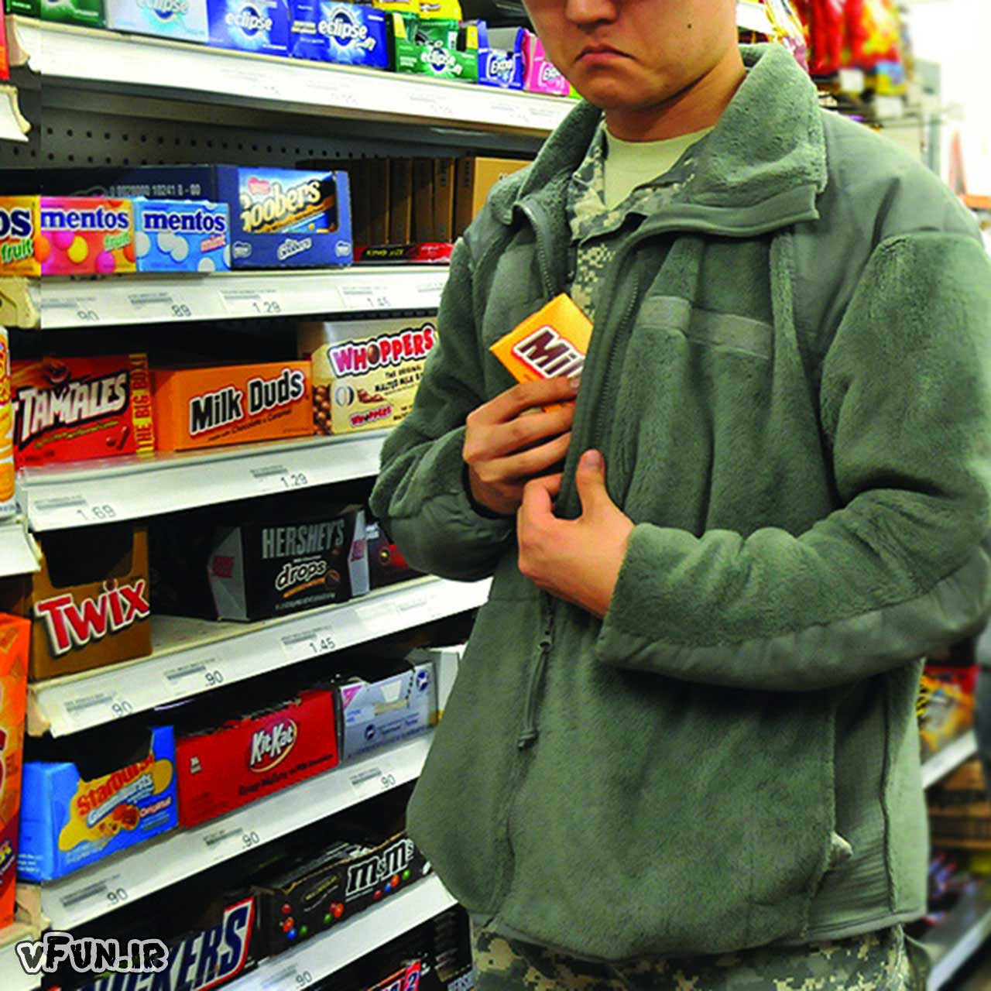
пропадал товар и тратились колоссальные средства на модернизацию охранной системы, так еще эта идеология распространилась по всем глубинкам нашей необъятной страны.
Шоплифтингом занимаются ради:
- получения адреналина, дополнительных эмоций;
- денег, для кого-то такой род деятельности стал основным источником дохода;
- себя, т.е. захотел новые кроссовки - взял и вынес, а не купил.
Как и в любом ремесле, у шоплифтеров имеется свой рабочий инструмент:
  - Броник - это обычная, ничем не приметная сумка, в подкладку которой вшивают обернутую в несколько слоев медную фольгу. Такая «примочка» позволит шоплифтеру пройти спокойно через раму, и датчики не запищат;
  - Радиоткань - это дорогой и усовершенствованный вариант броника. В состав радиоткани входит латунная нить, которая служит экраном от СВЧ-излучения. Ткань сумки внешне ничем не примечательны и у охраны не вызывает подозрений;
  - Съемник - это магнит, который снимает антиворовской радиочастотный датчик. В магазинах на вещах прикреплены пластиковые бляшки - это и есть тот самый датчик, который шоплифтеры снимают спокойно, легко и быстро в примерочной.
«Работают» шоплифтеры как поодиночке, так и в команде. Если в команде, то только в серьезных магазинах и универмагах, где один отвлекает охранника или продавца, а другой в это время «освобождает» витрины, стеллажи или полки магазина.
ЮРИДИЧЕСКАЯ ОТВЕТСТВЕННОСТЬ ЗА ШОПЛИФТИНГ

Согласно законодательству, хищение – это совершенные с корыстной целью противоправные безвозмездное изъятие и (или) обращение чужого имущества в пользу виновного или других лиц, причинившие ущерб собственнику или иному владельцу этого имущества.

При этом необходимо иметь в виду, что, прежде всего, в зависимости от стоимости похищенного имущества хищения подразделяются на административные правонарушения «мелкие хищения» и преступления (применительно к шоплифтингу) «кражи».

Кражи – самые распространённые правонарушения, совершаемые подростками. За 6 месяцев 2020 года в Сыктывкаре (без учёта Эжвы) несовершеннолетними было совершено 69 преступлений, из них краж – 43, т.е. 62 %. Кроме того за указанный период, несовершеннолетними, не достигшими возраста привлечения к ответственности, совершено 29 общественно-опасных деяний, из них кражи – 14.

Статья 158 Уголовного кодекса РФ – кража, то есть тайное хищение чужого имущества. Более серьёзное наказание предусмотрено за совершение преступления группой лиц – вплоть до лишения свободы на срок до 5 лет. При этом необходимо иметь в виду, что уголовной ответственности за совершения преступления «кража» подлежит лицо, достигшее к моменту совершения преступления 14-летнего возраста.

Кроме того, кражей будут считаться действия лица, совершившего незаконное изъятие имущества хотя и в присутствии собственника либо других лиц, но незаметно для них. В тех случаях, когда указанные лица видели, что совершается хищение, однако виновный, исходя из окружающей обстановки, полагал, что действует тайно, содеянное также является кражей. Если в ходе совершения кражи действия виновного обнаруживаются, но он, сознавая это, продолжает совершать незаконное изъятие имущества или его удержание, содеянное следует квалифицировать как грабеж, а в случае применения насилия, опасного для жизни или здоровья, либо угрозы применения такого насилия - как разбой.

В качестве примера можно привести следующую ситуацию: Подросток пришёл в магазин верхней одежды с целью украсть джинсы.

Этап № 1. Подросток начинает выбирать джинсы и при этом осматривается для того, чтобы убедиться, что рядом отсутствуют продавцы и другие покупатели. Убедившись, что его действия остаются незаметными для окружающих, он прячет под куртку джинсы стоимостью 5000 рублей. На данном этапе его действия охватываются покушением (намерением совершить) на кражу (ст.158 УК РФ).

Этап № 2. Действия подростка привлекают внимание охранника, который просматривает записи с камер видеонаблюдения, но подросток об этом не знает и полагает, что он действует тайно для окружающих. Действия подростка по-прежнему квалифицируются как покушение на кражу (ст.158 УК РФ).

Этап № 3. Охранник окликает подростка, сообщает ему, что видел, как тот спрятал джинсы под куртку, и требует их вытащить. Однако, подросток, не подчинившись охраннику, бросается к выходу из магазина. На данном этапе действия подростка квалифицируются уже как грабёж (ст.161 УК РФ – открытое хищение чужого имущества).

Этап № 4. Охранник догоняет подростка и пытается его остановить. В ответ подросток вытаскивает принесённый с собой нож и угрожает им охраннику. В данном случае действия подростка могут быть оценены как разбой (ст.162 УК РФ), поскольку он для достижения своей цели угрожал применить насилие, опасное для жизни и здоровья другого человека.

Административная ответственность за правонарушение «мелкое хищение» предусмотрена статьёй 7.27 Кодекса РФ об административных правонарушениях:

- за мелкое хищение чужого имущества, стоимость которого не превышает 1000 рублей, в виде административного штрафа в размере до пятикратной стоимости похищенного имущества, но не менее 1000 рублей;

- за мелкое хищение чужого имущества стоимостью более 1000 рублей, но не более 2500 рублей в виде административного штрафа в размере до пятикратной стоимости похищенного имущества, но не менее 3000 рублей.

Если стоимость похищенного имущества превышает 2500 рублей, наступает уголовная ответственность за совершение преступления – «кража».

В то же время следует обратить внимание на следующие обстоятельства.

Во-первых, если подросток ранее привлекался к административной ответственности, за совершение правонарушения, предусмотренного статьёй 7.27 Кодекса РФ об административных правонарушениях, но в течение года со дня исполнение ранее вынесенного постановления вновь совершил мелкое хищение, он может быть привлечён уже к уголовной ответственности по статье 158.1 Уголовного кодекса РФ - мелкое хищение, совершенное лицом, подвергнутым административному наказанию (введена Федеральным законом от 03.07.2016 N 323-ФЗ). За данное правонарушение предусмотрено наказание в виде штрафа в размере до 40 000 рублей, а также иные виды наказания вплоть до лишения свободы на срок до 1 года.

Во-вторых, если магазинная кража будет совершаться группой подростков (группа – это 2 и более человека), то независимо от стоимости похищенного, даже если она будет составлять менее 2500 рублей, будет наступать уголовная ответственность по статье 158 Уголовного кодекса РФ – «кража».

«НОРМАЛЬНЫЕ ПАЦАНЫ»

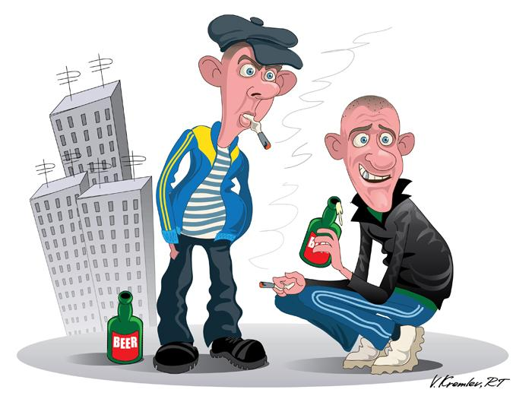 | Го́пники (также гопы́, гопасы, го́пстеры, гопари́, собирательно — гопота́, гопоте́нь, гопьё, гоп-компания) — жаргонное слово русского языка, обозначающее представителей городской прослойки низкого социального статуса, малообразованной и не имеющей

моральных ценностей, состоящей из агрессивно настроенной молодёжи (подростки), обладающей криминальными чертами поведения (реже близкой к криминальному миру), часто происходящей из неблагополучных семей, и объединяющейся по признакам контркультуры (неформальной субкультуры).

Субкультурный феномен гопников является чисто российским. Сущность мировоззрения представителей этой субкультуры – агрессивное отрицание базовых общественных ценностей: высокого уровня образования, межэтнической толерантности, нравственности, труда, стремления к самосовершенствованию. Гопники – принципиально маргинальное течение, где размыты представления о социальных, нравственных, правовых нормах. Основным средством проведения досуга представителей гоп-культуры является мелкий грабёж и уличные драки.

Преступления всегда совершаются большой «бандой» против одиночной жертвы или группы, значительно уступающей по численности. Чаще всего нападениям гопников подвергается неформальная молодёжь.

Необходимо отметить, что само слово «гопник» не используется представителями субкультуры для самоидентификации. Человека, который разделяет ценности гоп-культуры, внутри группы называют «пацаном» или «нормальным пацаном». Интересен выбор слова «пацан», которое в русском языке является синонимом слов «мальчик», «юноша».

Если, к примеру, неформалы своим названием подчёркивают несоответствие стандарту, отличие от других, то гопники показывают, что они обычные, нормальные, такие, какими должны быть все – «нормальные», а не девианты. Сообщества гопников находятся под сильным влиянием криминальной субкультуры. Это проявляется, в частности, в языке, представлении о нормах и ценностях, особенностях поведения, однако отождествлять эти две субкультуры было бы неправильно. Без сомнения, гопники выделяются из общей массы внешним видом, одеждой. Изначально, спортивный костюм и кепка были единственной одеждой, которую семья могла себе позволить.

Сейчас гоп-культура постепенно теряет ассоциацию с бедностью, социальная дифференциация наблюдается и среди гопников. Инвариантность моды относительно социального положения свидетельствует о том, что совокупность показателей, описывающих социальную группу гопников – это не просто характеристики бедной, плохо воспитанной, необразованной молодёжи, она может претендовать на то, чтобы рассматриваться в качестве особой субкультуры. Современный уровень распространения гоп-культуры приводит к смешению в сознании молодых людей представлений о «норме» и девиации, экспансию гопнических «ценностей» во многие другие социальные группы.

Гопники большую часть времени проводят на улице или в подворотнях, подъездах («выйдем в па́дик»). Среди излюбленных мест — парки, скверы, заброшенные постройки, автобусные остановки, гаражи, ларьки, площадки детских садов, плохо освещенные места. Излюбленные гопниками места, «украшают» граффити, выполненные маркером или аэрозольной нитроэмалью (реже мелом). Как правило, такие граффити не имеют какой-либо культурной или художественной ценности и являются крайне примитивными — как по содержанию, так и по качеству исполнения. Чаще всего они представляют собой «теги» (стилизованные подписи рисовавших), неприличные/нецензурные надписи/рисунки, названия любимых гопниками музыкальных исполнителей и слова из их песен; а также иногда высказывания о жизни/дружбе/любви, которые кажутся гопникам «философскими» и «глубокомысленными» (однако, подобные высказывания, в большинстве своем, отличаются крайней упрощенностью и поверхностностью суждений). Часто подобные надписи можно обнаружить не только под открытым небом, но и внутри помещений — в подъездах, лифтах, вестибюлях винных магазинов и т. д.

Соответственно, чаще всего гопниками совершаются уличные преступления и правонарушения: хулиганство, грабежи, избиения случайных прохожих, вымогательство (о юридической ответственности за совершение данных правонарушений подробно рассказано в главе «Юридическая ответственность за участие в АУЕ-группах (сообществах)».

При этом необходимо отметить, что, несмотря на близость к криминальному миру, гопники, как правило, в «тюремных понятиях» разбираются достаточно поверхностно. В отличие от приверженцев субкультуры АУЕ, они отличаются выраженной агрессией прежде всего против членов общества, имеющих более высокое по сравнению с ними социальное положение, а также против других представителей общества, чье мировоззрение ориентировано на прогрессивный образ жизни, интеллигентность и так называемые «западные ценности» (например, против ориентированных на западную культуру «неформалов», «оппозиционеров»).

Вопреки распространённому мнению, наличие субкультуры гопников и, следовательно, необходимость профилактики приобщения к ней подростков до настоящего времени не утратила своей актуальности. Данная проблема находит своё отражение, в том числе, в массовой культуре. Например, в фильме 2017 года «Как Витька Чеснок вёз Лёху Штыря в дом инвалидов» главный герой Витька является представителем гоп-культуры. В фантастическом фильме «Притяжение» (2017 г.) тоже фигурирует банда гопников.

«СКУЛШУТИНГ» И «КОЛУМБАЙН»

Скулшутинг (от англ. school shooting) – это вооруженное нападение учащегося или стороннего человека на людей, находящихся внутри учебного заведения. Несмотря на то, что в России об этом явлении заговорили совсем недавно, за рубежом случаи стрельбы в школе известны с начала XX века. Еще в 1927 году в США в результате массового расстрела в школе погибли 44 человека, 56 получили тяжелые травмы. С тех пор можно проследить четкую тенденцию: случаи стрельбы в школе получают свое распространение на территории всего мира.

Первый в России громкий случай вооруженного нападения подростка на педагога произошел в 2014 году, когда ученик московской школы застрелил учителя географии и полицейского, прибывшего на место происшествия, а также взял в заложники одноклассников. После этого СМИ стали всё чаще писать о стрельбе в школах, а в 2018 году случилось аж два инцидента за одну неделю. Сначала в Перми двое подростков ранили холодным оружием 15 человек в школе, затем в Улан-Удэ вооруженный топором школьник нанес травмы учительнице и нескольким ученикам, а также поджег классную комнату. После таких вопиющих случаев в прессе появилось новое определение – «субкультура Колумбайн».

«Колумбайн» – это название школы в США, в которой в 1999 году произошло самое громкое вооруженное нападение учеников на своих одноклассников. Тогда в результате стрельбы погибли 13 человек. Этот случай получил широкий общественный резонанс, а трагические события легли в основу сценария нескольких художественных фильмов – «Класс», «Слон», «Боулинг для Колумбины» и др. К сожалению, у подростков, устроивших тогда стрельбу в школе, появились последователи, которые стали повторять такие страшные поступки.

Синдром Вертера – научное название подражательных убийств и самоубийств. Давно известна закономерность: как только случается громкое, вопиющее, необычное убийство или самоубийство, тут же начинается волна точно таких же – подражательных. Подростки наиболее подвержены влиянию, поэтому часто совершают поступки, аналогичные тем, о которых прочитали в книге или журнале, узнали из Интернета. Именно по этой причине субкультура «Колумбайн» так быстро набрала обороты и получила немалое количество последователей.

Во всех случаях скулшутинга, который произошли в России с 2014 г. до настоящего времени, есть определенные общие черты: во всех них участвуют подростки и молодые люди возрастом от 14 до 20 лет, практически все они подвергались постоянному или эпизодическому буллингу, то есть травле со стороны сверстников. Практически все из них являются аутсайдерами, что и становилось причиной травли. Для всех них скулшутинг был не спонтанным, а тщательно подготовленным и спланированным мероприятием.

Число участников молодежных субкультур «скулшутинг», «колумбайн» в России растёт. По данным секретаря Совета безопасности РФ Николая Патрушева, количество таких подростков в социальных сетях уже превысило 70 тыс.

Ответственность за такие действия предусмотрена Уголовным кодексом РФ: Раздел VII «Преступления против личности», Глава 16 «Преступления против жизни и здоровья» и была подробно описана в главе «Юридическая ответственность за участие в АУЕ-группах (сообществах)».

НА ГРАНИ…

Считаем необходимым обратить внимание на следующие движения, которые имеют достаточно широкое распространение среди несовершеннолетних, хотя их и нельзя отнести непосредственно к молодёжным криминальным субкультурам по следующим причинам.

Во-первых, не все действия участников таких формирований преследуются уголовным либо административным законодательством РФ. Иногда возможность привлечения таких лиц к юридической ответственности появляется только в результате наступления определённых последствий этих самых действий.

Во-вторых, участие в этих движениях принимают не только несовершеннолетние и молодёжь, но и лица более старшего возраста.

Тем не менее, профилактическая работа среди подростков – приверженцев указанных субкультур также является необходимой составляющей воспитательной работы в образовательных организациях.

Догхантеры («охотники на собак» — от англ. dog + hunters), также догкиллеры — самоназвание лиц, которые по собственной инициативе занимаются отстрелом или отравлением безнадзорных собак в населённых пунктах.
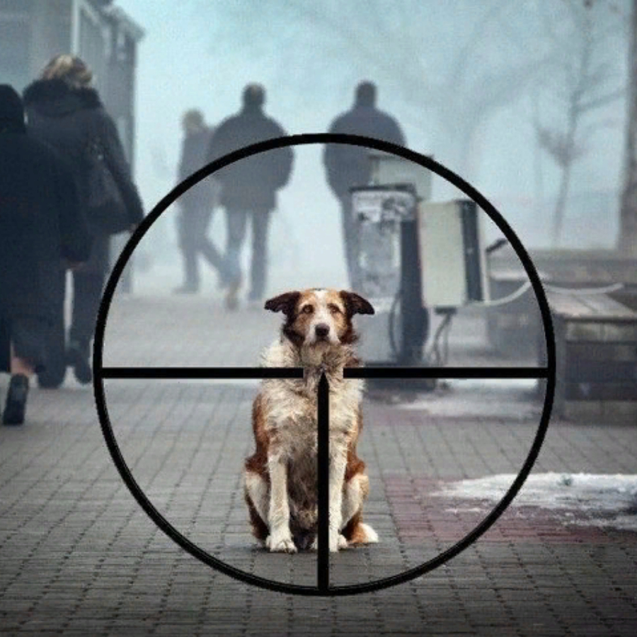 | Причинами появления догхантеров называются неспособность муниципальных властей решать проблему безнадзорных животных: ликвидация служб безвозвратного отлова и внедрение экспериментальной программы «отлов-стерилизация-возврат в места прежнего обитания».  Деятельность догхантеров имеет неоднозначную

оценку в обществе, как с этической, так и с правовой точек зрения и осуждается российской зоозащитной общественностью и деятелями культуры. Высказываются следующие претензии:

- несоблюдение требований санитарных норм по утилизации трупов погибших животных;

- недостаточная гуманность применяемых методов;

- участие в движении лиц с девиантным поведением. К догхантерам, по мнению зоозащитников, примыкают люди, жестоко убивающие собак и выкладывающие в Сеть фото и видео издевательств над животными;

- возможные отравления домашних собак.

Вопреки расхожему мнению, кошки не являются объектом охоты догхантеров: они считают кошек своеобразными «санитарами города», сдерживающими численность мышей и крыс.

Правовая оценка деятельности догхантеров оценивается неоднозначно. Одни эксперты считают её законной, в то время как другие усматривают в ней нарушение действующего законодательства вплоть до уголовно наказуемого. Сложность однозначной трактовки состоит, прежде всего, в различиях методов, используемых догхантерами для достижения своих целей.

Тем не менее, в зависимости от способа уничтожения собаки, в ряде случаев возможно расценивать действия догхантеров с точки зрения положений статьи 245 Уголовного кодекса РФ – жестокое обращение с животными в целях причинения ему боли и (или) страданий, а равно из хулиганских побуждений или из корыстных побуждений, повлекшее его гибель или увечье. За такие действия предусмотрено наказание вплоть до лишения свободы на срок до 3 лет. Более серьёзное наказание (лишение свободы на срок до 5 лет) предусмотрено за такие действия, если они совершены группой лиц, группой лиц по предварительному сговору или организованной группой; в присутствии малолетнего; с применением садистских методов; с публичной демонстрацией, в том числе в средствах массовой информации или информационно-телекоммуникационных сетях (включая сеть «Интернет»); в отношении нескольких животных.

Кроме того, в результате действий догхантеров могут пострадать вплоть до гибели домашние питомцы (например, во время безобидной прогулки с хозяином).

Рассмотрим в качестве примера гибель домашней собаки. Согласно статье 137 Гражданского Кодекса РФ, домашние питомцы приравниваются к имуществу граждан, т.е. убийство животного догхантерами может быть расценено как уничтожение чужого имущества.

Итак, если догхантер убил чужого питомца, то он обязан возместить вред, нанесенный собственности другого гражданина, согласно положениям статьи 1064 Гражданского Кодекса РФ. Как правило, владельцы собак требуют возместить им материальный вред (стоимость погибшей собаки либо расходы на её лечение), а также компенсацию морального вреда за свои страдания из-за гибели либо болезни животного.

Пранкеры.

Пранк (англ. prank call от англ. prank «проказа, выходка, шалость, розыгрыш, шутка») — телефонное хулиганство, телефонный розыгрыш. Люди, практикующие пранк, называются пранкерами. Пранкеры совершают телефонные звонки (обычно анонимные) своим жертвам и путём провокаций и подшучиваний вынуждают жертву к яркой | 

ответной реакции.

Нередко общение в рамках розыгрыша записывается и в дальнейшем распространяется в Интернете.

Существуют несколько жанров пранка, но наиболее часто к юридической ответственности приводят следующие.

«Хард» (от англ. hard — тяжёлый) — это обычный телефонный разговор, целью пранкера в котором является довести жертву до состояния гнева или истерики. Для этого жанра характерно обилие нецензурных ругательств. Как правило, жертва в начале разработки, поняв, что звонок — не ошибка и не случайность, грозит пранкерам наказанием через правоохранительные органы («определю», «вычислю», «пробью») или внезаконной расправой. В данном случае пострадавший может ставить вопрос о привлечении пранкера, например, к административной ответственности за оскорбление (статья 5.61 Кодекса РФ об административных правонарушениях).

«Лайт» (от англ. light — лёгкий) — целью этого пранка является желание посмеяться вместе с жертвой, пошутить или поговорить по душам. Пранкер обычно принимает более активную роль, чем в «хард» пранке. При этом необходимо обратить внимание на такой вид пранка, как «Пранк-журналистика» — отдельный вид лайт-пранка, направленный не на розыгрыш жертвы, а на получение от неё необходимой информации, зачастую недоступной для получения другим образом. Результаты такого пранка обычно публикуются в СМИ или в сети. С другой стороны, юридические последствия может повлечь запись и дальнейшее распространение содержимого разговора без уведомления участников об этом.

Так, например, статья 137 Уголовного кодекса РФ - нарушение неприкосновенности частной жизни предусматривает ответственность за незаконное собирание или распространение сведений о частной жизни лица, составляющих его личную или семейную тайну, без его согласия либо распространение этих сведений в публичном выступлении, публично демонстрирующемся произведении или средствах массовой информации. За такие действия предусмотрено наказание в виде штрафа в размере до 200 000 рублей и вплоть до лишения свободы на срок до 2 лет.

Статья 138 Уголовного кодекса РФ - нарушение тайны переписки, телефонных переговоров, почтовых, телеграфных или иных сообщений наказывается штрафом в размере до 80 000 рублей и вплоть до исправительных работ на срок до 1 года.

Наказуемыми являются заведомо ложные сообщения о преступлениях или происшествиях.

В частности, об этом ведётся речь в статье 207 Уголовного кодекса РФ - заведомо ложное сообщение об акте терроризма.

Так, заведомо ложное сообщение о готовящихся взрыве, поджоге или иных действиях, создающих опасность гибели людей, причинения значительного имущественного ущерба либо наступления иных общественно опасных последствий, совершенное из хулиганских побуждений, - наказывается штрафом в размере от 200 000 до 500 000 рублей и вплоть до принудительных работ на срок от 2 до 3 лет.

Если такие сообщения совершены в отношении объектов социальной инфраструктуры либо повлекли причинение крупного ущерба, наступает наказание в виде штрафа в размере от 500 000 до 700 000 рублей и вплоть до лишения свободы на срок от 3 до 5 лет (часть 2). При этом под объектами социальной инфраструктуры в настоящей статье понимаются организации систем здравоохранения, образования, дошкольного воспитания, предприятия и организации, связанные с отдыхом и досугом, сферы услуг, пассажирского транспорта, спортивно-оздоровительные учреждения, система учреждений, оказывающих услуги правового и финансово-кредитного характера, а также иные объекты социальной инфраструктуры. Крупным ущербом в настоящей статье признается ущерб, сумма которого превышает 1 000 000 рублей.

Если подобного рода сообщения имеют цель дестабилизировать деятельность органов власти, то они наказываются штрафом в размере от 700 000 до 1 000 000 рублей и вплоть до лишения свободы на срок от 6 до 8 лет (часть 3).

Деяния, предусмотренные частями первой, второй или третьей настоящей статьи, повлекшие по неосторожности смерть человека или иные тяжкие последствия, - наказываются штрафом в размере от 1 500 000 до 2 000 000 рублей и вплоть до лишения свободы на срок от 8 до 10 лет (часть 4).

Статья 19.13 Кодекса РФ об административных правонарушениях предусматривает ответственность за заведомо ложный вызов специализированных служб - пожарной охраны, полиции, скорой медицинской помощи или иных специализированных служб, за что предусмотрено наказание в виде административного штрафа в размере от 1 000 до 1 500 рублей.

Зацеперы (трейнсёрферы).
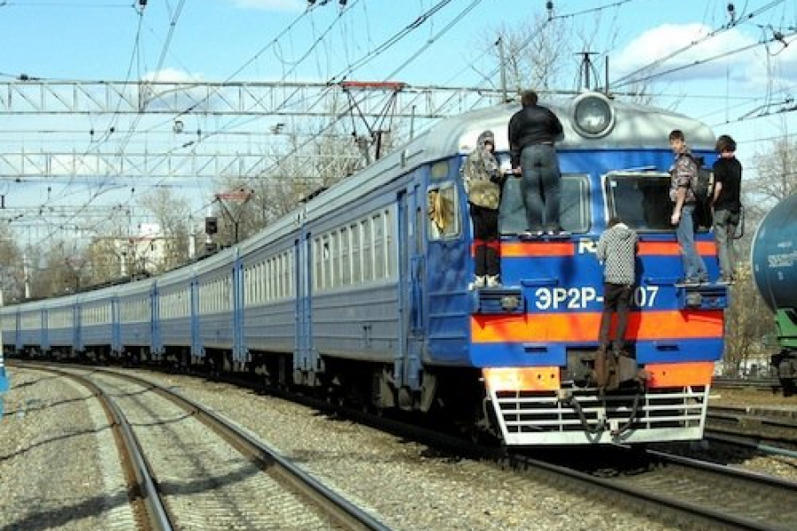 | «Зацепинг» — способ передвижения, заключающийся в проезде на поездах и иных прежде всего рельсовых транспортных средствах с их внешней стороны. С началом развития проезда снаружи поездов в качестве хобби и особенно массовым распространением средств коммуникации, по всему миру стала широко распространённой практика общения и возникновения объединений зацеперов (трейнсёрферов) как в реальной жизни, так и в Интернете.

Широко распространена практика фото- и видеосъёмки поездок с последующим выкладыванием в Интернет. В данной субкультуре существует сленг, состоящий преимущественно из жаргона железнодорожников и любителей транспорта, а также заимствований из английского языка. Объединения зацеперов (трейнсёрферов) нередко занимаются сбором и систематизацией информации по видам подвижного состава и способам проезда на них, а также особенностям езды на различных железнодорожных линиях. Ряд таких сообществ декларирует некоторые этические принципы — например, недопустимость повреждения подвижного состава или срыва графика поездов.

Тем не менее, за подобного рода действия в нашей стране предусмотрена юридическая ответственность.

Часть 1 статьи 11.17 КоАП РФ - нарушение правил поведения граждан на железнодорожном, воздушном или водном транспорте: посадка или высадка граждан на ходу поезда либо проезд на подножках, крышах вагонов или в других не приспособленных для проезда пассажиров местах, а равно самовольная без надобности остановка поезда либо самовольный проезд в грузовом поезде – влечет наложение административного штрафа в размере 100 рублей.

Кроме административной ответственности, с 2017 года в России также предусмотрена уголовная ответственность в том числе для проезжающих снаружи транспорта лиц в случае совершения ими из хулиганских побуждений действий, угрожающих безопасной эксплуатации транспортных средств.

Статья 267.1 Уголовного кодекса РФ (введена Федеральным законом от 03.04.2017 N 60-ФЗ) - действия, угрожающие безопасной эксплуатации транспортных средств: совершение из хулиганских побуждений действий, угрожающих безопасной эксплуатации транспортных средств, наказывается штрафом в размере от 150 000 до 300 000 рублей и вплоть до лишения свободы срок до 2 лет.

В Республике Коми и Сыктывкаре практика проезда с внешней стороны поездов и иных рельсовых транспортных средств, к счастью, не получила широкого распространения. Однако, в зимнее время сотрудники правоохранительных органов часто сталкиваются со случаями, когда подростки на санках или лыжах цепляются к автомобильному транспорту (чаще всего к автобусам) и за счёт этого катятся по проезжей части. Иногда подобного рода действия совершаются велосипедистами. Это также можно отнести к своеобразному виду зацепинга.

Такой вид «проезда» на общественном транспорте сопряжен с большой опасностью для жизни и здоровья как самих нарушителей, так и окружающих. Часто следствием такого передвижения является высокая степень травматизма, в том числе детского, на объектах различных видов транспорта.

Для оценки таких действий подростков необходимо учитывать следующее.

П.1.2 Правил дорожного движения: «Пешеход» - лицо, находящееся вне транспортного средства на дороге либо на пешеходной или велопешеходной дорожке и не производящее на них работу. К пешеходам приравниваются лица, передвигающиеся в инвалидных колясках, ведущие велосипед, мопед, мотоцикл, везущие санки, тележку, детскую или инвалидную коляску, а также использующие для передвижения роликовые коньки, самокаты и иные аналогичные средства.

П.1.5 Правил дорожного движения: Участники дорожного движения должны действовать таким образом, чтобы не создавать опасности для движения и не причинять вреда.

Раздел 4 Правил дорожного движения устанавливает обязанности пешеходов, в том числе места, где они могут передвигаться, а также правила поведения на проезжей части. Раздел 24 Правил устанавливает дополнительные требования к движению велосипедистов и водителей мопедов. Вышеуказанный способ зацепинга в этом случае является безусловным нарушением правил дорожного движения, за которое законодательство устанавливает как административную, так и уголовную ответственность.

Статья 12.29 Кодекса РФ об административных правонарушениях - нарушение Правил дорожного движения пешеходом или иным лицом, участвующим в процессе дорожного движения: нарушение пешеходом или пассажиром транспортного средства Правил дорожного движения влечет предупреждение или наложение административного штрафа в размере 500 рублей (часть 1). Те же действия, совершённые лицом, управляющим велосипедом, влечет наложение административного штрафа в размере 800 рублей.

Статья 12.30 Кодекса РФ об административных правонарушениях - нарушение Правил дорожного движения пешеходом, повлекшее создание помех в движении транспортных средств, влечёт наложение административного штрафа в размере 1 000 рублей (часть 1) Если же в результате этих действий был причинён легкий или средней тяжести вред здоровью потерпевшего, размер штрафа установлен от 1 000 до 1 500 рублей.

Уголовная ответственность наступает в соответствии со статьёй 268 Уголовного кодекса РФ - нарушение правил, обеспечивающих безопасную работу транспорта.

Часть 1: нарушение пассажиром, пешеходом правил безопасности движения или эксплуатации транспортных средств, если это деяние повлекло по неосторожности причинение тяжкого вреда здоровью человека, - наказывается вплоть до лишения свободы на срок до 2 лет.

Часть 2: то же деяние, повлекшее по неосторожности смерть человека, наказывается вплоть до лишения свободы на срок до 4 лет.

Часть 3: деяние, предусмотренное частью 1 настоящей статьи, повлекшее по неосторожности смерть двух или более лиц, - наказывается принудительными работами на срок до 5 лет либо лишением свободы на срок до 7 лет.

Руферы

Руферы — современная городская субкультура, приверженцы которой посещают крыши различных зданий и строений.

Название «руферы» происходит от английского термина «roofing», то есть посещение крыш домов (официально для этого не предназначенных). Наиболее популярно посещение высотных объектов, таких как многоэтажные жилые дома, небоскрёбы, радиовышки, трубы и т. п. Крыши посещаются в развлекательных целях, а также чтобы показать возможность проникнуть на охраняемые объекты, сделать фотографии. Некоторые руферы также в целях получения адреналина балансируют на узких балках над пропастью и выполняют различные трюки, связанные с прыжками и силовой акробатикой на высоте. Подавляющее большинство руферов — молодежь, обычно школьники и студенты.

Большая часть руферов в России сконцентрирована в наиболее крупных городах, преимущественно это Москва и Санкт-Петербург. Однако, не обошло данное движение и Сыктывкар.

В июле 2016 года произошёл несчастный случай: 14-летний подросток упал с крыши двенадцатиэтажного дома, расположенного в центре города. Спасти его медикам не удалось.

В мае 2018 года с разницей в два дня произошли падения подростков. 15 мая с крыши гаража по ул.Морозова упал 10-летний мальчик, получив при падении травму позвоночника. 17 мая с крыши недостроенного дома в п.Краснозатонский упал 14-летний мальчик, при падении он упал на грудь и был госпитализирован с ушибом грудной клетки, черепно-мозговой травмой и сотрясением головного мозга.

Непосредственно само по себе лазанье по крышам зданий, как таковое, в большинстве стран в целом не запрещено, поэтому за залезание на крышу обычного жилого дома, небольшого моста или заброшенной радиовышки формально ничего не грозит. Тем не менее, во многих случаях чердачные помещения и крыши зданий, в особенности небоскрёбов и культурно-исторических зданий, а также наиболее значимые мосты и радиовышки на огороженной территории расцениваются как охраняемые объекты, и в этом случае попадание на крышу без разрешения охраны и персонала здания расценивается как нарушение пропускного режима охраняемого объекта, за что руферу в случае задержания полицией грозит административная ответственность.

Кроме того, поскольку большинство крыш закрыто, для проникновения на них руферы могут прибегать к взлому и повреждению замков, прутьев или даже стёкол и дверей, а это уже в свою очередь несёт за собой материальную и административную, а в некоторых случаях и уголовную ответственность за повреждение чужого имущества.

Статья 20.17 Кодекса РФ об административных правонарушениях - Нарушение пропускного режима охраняемого объекта:

Часть 1. Самовольное проникновение на охраняемый в установленном порядке объект, за исключением случаев, предусмотренных частью 2 настоящей статьи, влечет наложение административного штрафа в размере от 3000 до 5000 рублей с конфискацией орудия совершения административного правонарушения или без таковой.

Часть 2. Самовольное проникновение на подземный или подводный объект, охраняемый в соответствии с законодательством Российской Федерации о ведомственной или государственной охране, если это действие не содержит признаков уголовно наказуемого деяния, влечет наложение административного штрафа в размере от 75 000 до 200 000 рублей с конфискацией орудия совершения административного правонарушения или без таковой либо административный арест на срок до пятнадцати суток с конфискацией орудия совершения административного правонарушения или без таковой.

Уголовная ответственность за незаконное проникновение на охраняемые объекты предусмотрена статьёй 215.4 Уголовного кодекса РФ, которая была введена Федеральным законом от 30.12.2015 N 441-ФЗ.

Часть 1. Незаконное проникновение на подземный или подводный объект, охраняемый в соответствии с законодательством Российской Федерации о ведомственной или государственной охране, совершенное неоднократно, наказывается штрафом в размере до 500 000 рублей или в размере заработной платы или иного дохода осужденного за период до восемнадцати месяцев, либо ограничением свободы на срок до двух лет, либо лишением свободы на тот же срок.

Часть 2. То же деяние:

а) совершенное группой лиц по предварительному сговору или организованной группой;

б) сопряженное с умышленным созданием угрозы распространения сведений, составляющих государственную тайну, -

наказывается штрафом в размере до 700 000 рублей или в размере заработной платы или иного дохода осужденного за период до двух лет либо лишением свободы на срок до четырех лет.

Проникновение на указанные в настоящей статье объекты признается незаконным, если оно совершено в нарушение установленного законодательством Российской Федерации порядка, а совершенным неоднократно, - если совершено лицом, подвергнутым административному наказанию за аналогичное деяние, в период, когда лицо считается подвергнутым административному наказанию.

За умышленное уничтожение или повреждение чужого имущества предусмотрена как административная, так и уголовная ответственность.

Статья 7.17 Кодекса РФ об административных правонарушениях - умышленное уничтожение или повреждение чужого имущества, если эти действия не повлекли причинение значительного ущерба, влечет наложение административного штрафа в размере от 300 до 500 рублей.

Статья 167 Уголовного кодекса РФ - умышленные уничтожение или повреждение чужого имущества, если эти деяния повлекли причинение значительного ущерба, наказываются штрафом в размере до 40 000 рублей или в размере заработной платы или иного дохода осужденного за период до трех месяцев, либо обязательными работами на срок до трехсот шестидесяти часов, либо исправительными работами на срок до одного года, либо принудительными работами на срок до двух лет, либо арестом на срок до трех месяцев, либо лишением свободы на срок до двух лет. Те же деяния, совершенные из хулиганских побуждений, путем поджога, взрыва или иным общеопасным способом либо повлекшие по неосторожности смерть человека или иные тяжкие последствия, наказываются принудительными работами на срок до пяти лет либо лишением свободы на тот же срок.

В данном случае размер значительного ущерба не может составлять менее 5000 рублей.

Кроме того, виновный должен возместить потерпевшим материальный ущерб в полном объёме.

ЗАКЛЮЧЕНИЕ

Федеральный закон № 182-ФЗ от 23 июня 2016 года «Об основах системы профилактики правонарушений в Российской Федерации» устанавливает правовую и организационные основы системы профилактики правонарушений, общие правила ее функционирования, основные принципы, направления, виды профилактики правонарушений и формы профилактического воздействия, полномочия, права и обязанности субъектов профилактики правонарушений и лиц, участвующих в профилактике правонарушений. Одними из основных направлений профилактики правонарушений является предупреждение безнадзорности, беспризорности, правонарушений и антиобщественных действий несовершеннолетних, повышение уровня правовой грамотности и развитие правосознания граждан.

Предусмотренная статьёй 15 указанного Закона индивидуальная профилактика правонарушений направлена на оказание воспитательного воздействия на лиц, указанных в части 2 статьи 24 настоящего Федерального закона, на устранение факторов, отрицательно влияющих на их поведение, а также на оказание помощи лицам, пострадавшим от правонарушений или подверженным риску стать таковыми. Индивидуальная профилактика правонарушений может осуществляться с применением специальных мер профилактики правонарушений. К лицам же, указанным в части 2 статьи 24 настоящего Федерального закона относятся, в частности, безнадзорные и беспризорные несовершеннолетние, а также несовершеннолетние, подвергнутые принудительным мерам воспитательного воздействия.

Статья 90 Уголовного кодекса РФ: несовершеннолетний, совершивший преступление небольшой или средней тяжести, может быть освобожден от уголовной ответственности, если будет признано, что его исправление может быть достигнуто путем применения принудительных мер воспитательного воздействия.

Федеральный закон № 120-ФЗ от 24 июня 1999 г. «Об основах системы профилактики безнадзорности и правонарушений несовершеннолетних» (статья 14) возлагает на организации, осуществляющие образовательную деятельность, обязанность осуществляют меры по реализации программ и методик, направленных на формирование законопослушного поведения несовершеннолетних.

Воспитательная работа – одно из важнейших направлений в школе. 31.07.2020 г. в Федеральный закон «Об образовании в Российской Федерации» были внесены изменения, касающиеся именно воспитанию личности в образовательных организациях.

«Наши дети – это наша старость. Правильное воспитание – это наша счастливая старость, плохое воспитание – это наше будущее горе, это – наши слёзы, это – наша вина перед другими людьми, перед всей страной» (А.С.Макаренко).

ПАМЯТКА ДЛЯ РОДИТЕЛЕЙ

«Как уберечь детей от вредного воздействия криминальных субкультур»

Основной «группой риска» для пропаганды криминальных субкультур является молодежь как наиболее чуткая социальная прослойка, причем молодежь подросткового возраста, начиная примерно с 13 лет – в эту пору начинается становление человека как самостоятельной личности.
Мотивами вступления в криминальную субкультуру являются наличие возможностей для самоутверждения и компенсации неудачного жизненного опыта; рискованность криминального образа жизни, наличие экстремальных ситуаций; отсутствие моральных ограничений; ощущение собственной значимости за счет причисления себя к закрытому круг лиц (тайна, интрига); компенсация состояния возрастного одиночества, переживаемого несовершеннолетним; возможность реализоваться в социуме, противопоставляя себя «несправедливому обществу».
Важно помнить, что попадание подростка под влияние криминальной субкультуры легче предупредить, чем впоследствии бороться с этой проблемой.
Несколько простых правил помогут существенно снизить риск попадания ребенка под влияние пропаганды идеологов криминальных субкультур:
- Разговаривайте с ребенком. Вы должны знать, с кем он общается, как проводит время и что его волнует. Обсуждайте политическую, социальную и экономическую обстановку в мире, межэтнические отношения. Подростку трудно разобраться в хитросплетениях мирового социума и экстремистские группы зачастую пользуются этим, трактуя определенные события в пользу своей идеологии.
- Обеспечьте досуг ребенка. Спортивные секции, кружки по интересам, общественные организации, военно-патриотические клубы дадут возможность для самореализации и самовыражения подростка, значительно расширят круг общения.
- Контролируйте информацию, которую получает ребенок. Обращайте внимание, какие передачи смотрит, какие книги читает, на каких сайтах бывает. СМИ является мощным орудием в пропаганде экстремизма.
Основные признаки того, что молодой человек (девушка) начинают подпадать под влияние криминальных субкультур, можно свести к следующим:
- его (ее) манера поведения становится значительно более резкой и грубой, прогрессирует ненормативная либо жаргонная лексика;
- резко изменяется стиль одежды и внешний вид для соответствия правилам определенной субкультуры;
- на компьютере оказывается много сохраненных ссылок или файлов с текстами, роликами или изображениями социально-экстремального содержания;
- в доме появляется непонятная и нетипичная символика или атрибутика, предметы, которые могут быть использованы как оружие;
- он (она) проводит много времени за компьютером или самообразованием по вопросам, не относящимся к школьному обучению, художественной литературе, фильмам, компьютерным играм;
- повышенное увлечение вредными привычками.
Если вы подозреваете, что ваш ребенок попал под влияние криминальной субкультуры, не паникуйте, но действуйте быстро и решительно:
1. Не осуждайте категорически увлечение подростка, идеологию группы – такая манера точно натолкнет на протест. Попытайтесь выяснить причину изменения настроения, аккуратно обсудите, зачем ему это нужно.
2. Начните «контрпропаганду». Основой «контрпропаганды» должен стать тезис, что человек сможет гораздо больше сделать для переустройства мира, если он будет учиться дальше и как можно лучше, став, таким образом, профессионалом и авторитетом в обществе, за которым пойдут и к которому прислушаются. Приводите больше примеров из истории и личной жизни о событиях, когда люди разных национальностей и рас вместе добивались определенных целей. Обязательным условием такого общения должны быть мягкость и ненавязчивость.
3. Ограничьте общение подростка со знакомыми, оказывающими на него негативное влияние, попытайтесь изолировать от лидера группы.
4. Обратитесь за психологической поддержкой по общероссийскому телефону доверия: 8-800-2000-122 (бесплатно с любого телефона, экстренная психологическая помощь несовершеннолетним и их родителям).

Рекомендации для родителей
- поощряйте в подростке независимость и ответственность;
- открыто обсуждайте семейные и внутренние проблемы детей;
- обязательно содействуйте преодолению препятствий;
- научите ребёнка относиться с подозрением к посторонним лицам, которые пытаются с ним заговорить, сделать подарок или прокатить на машине, постарайтесь избегать ситуации, когда он может остаться с данным лицом наедине;
- разговаривайте с ребёнком о событиях прошедшего дня, будьте в курсе пережитых им моментов, серьёзно воспринимайте разговоры о встревоживших ребёнка обстоятельствах, в том числе о фактах применения насилия;
- родители должны помнить о необходимости общения с учителем ребёнка по поводу того, как ребёнок себя ведёт и как он общается с другими детьми.
ЗАКОНОДАТЕЛЬСТВО (ПО СОСТОЯНИЮ НА 10.11.2020 г.)
И ЛИТЕРАТУРА:

- Основы государственной политики РФ в сфере развития правовой грамотности и правосознания граждан (утв. 28.04.2011 г. № Пр-1168 Президента РФ);
- Федеральный закон № 182-ФЗ от 23 июня 2016 года «Об основах системы профилактики правонарушений в Российской Федерации»;
- Федеральный закон № 120-ФЗ от 24.06.1999 г. «Об основах системы профилактики безнадзорности и правонарушений несовершеннолетних»;
- Указ Президента Российской Федерации № 240 от 29 мая 2017 года «Об объявлении в Российской Федерации Десятилетия детства»;
- «Уголовный кодекс Российской Федерации» от 13.06.1996 N 63-ФЗ;
- «Кодекс Российской Федерации об административных правонарушениях» от 30.12.2001 N 195-ФЗ;
- Гражданский кодекс Российской Федерации (часть 1) от 30.11.1994 года N 51-ФЗ ;
- Гражданский кодекс Российской Федерации (часть 2) от 26.01.1996 года N 14-ФЗ ;
- Постановление Пленума Верховного Суда РФ от 27.12.2002 N 29 (ред. от 16.05.2017) «О судебной практике по делам о краже, грабеже и разбое»;
- Постановление Пленума Верховного Суда РФ от 04.12.2014 N 16 «О судебной практике по делам о преступлениях против половой неприкосновенности и половой свободы личности»;
- Гудеева И.А. «Криминальная субкультура несовершеннолетних» http://nauka-rastudent.ru/42/4265/
- Денисов Н.Л. «Влияние криминальной субкультуры на становление личности несовершеннолетнего преступника» http://www.dslib.net/kriminal-pravo/vlijanie-kriminalnoj-subkultury-na-stanovlenie-lichnosti-nesovershennoletnego.html
- Шемякина В. В. «Криминологическое значение тюремной субкультуры в местах лишения свободы для несовершеннолетних» // Вестник Челябинского государственного университета. — 2008. — Вып. 16. — № 22 (123).

Интернет-ресурсы:

- http://karl-school.ucoz.com/mr-profilaktika-rasprostranenija-kriminalnykh-subk.pdf
- http://www.talant675.ru/wp-content/uploads/2018/11/Natsional-naya-stratrategiya-dejstvij-v-interesah-detej.pdf
- https://infourok.ru/pamyatka-dlya-roditeley-opasnie-molodezhnie-dvizheniya-2356885.html
- https://www.ya-roditel.ru/parents/base/experts/subkultura-aue-kak-zametit-i-ostanovit/
- https://ru.wikipedia.org/wiki/АУЕ
- https://zen.yandex.ru/media/izzznanka/shopliftery-kak-molodej-obnosit-supermarkety-i-chem-eto-otlichaetsia-ot-vorovstva-5ada5fcbf03173b43150bfa6
- http://wikireality.ru/wiki/%D0%A0%D1%83%D1%84%D0%B5%D1%80%D1%8B
- https://www.ya-roditel.ru/parents/base/experts/skulshuting-i-kolumbayn-po-russki/

ТЕЛЕФОНЫ ДЛЯ ИНФОРМАЦИИ:
Центр по противодействию экстремизму МВД по Республике Коми

Руководитель: Муравьев Владимир Романович
телефон 8(212) 28-21-30
сотрудники: телефоны 8(212) 28-21-32, 28-21-33, 28-21-36

Муниципальное учреждение дополнительного образования «Центр психолого-педагогической, медицинской и социальной помощи»

телефон/факс 8(212) 24-10-82
г. Сыктывкар ул. Чкалова, д.24



